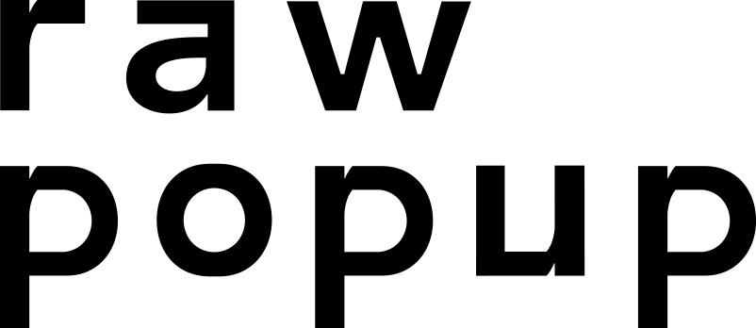
Ayşegül Dinçkök MISUNDERSTOOD ve Koray Erkaya ile ortak çalışması MUNDUS adlı eserleri ile
ART BASEL MIAMI KAPSAMINDAKİ RAW POP UP’TA
Fotoğraf sanatçısı Ayşegül Dinçkök ve Dünya Serbest Dalış Şampiyonu Şahika Ercümen’in ortak projesi olarak hayata geçen “Derin Tutku Misunderstood/Yanılgı” 5 Aralık Çarşamba günü Art Basel Miami 2018 kapsamında düzenlenen Raw Pop Up interaktif sanat etkinliğinde sergilenecek.
Miami’de terk edilmiş tarihi bir binada yer alacak sergi 5-9 Aralık tarihleri arasında ziyaretçilere açık olacak. 80’den fazla yerel ve uluslararası sanatçının performans göstereceği ve 8000 ziyaretçinin katılacağı Raw Pop Up’ta bambaşka bir konsept altında sunulan sanatsal çalışmalar sanatseverlere birbirinden farklı deneyimler yaşatacak.
Raw Pop Up ile ilgili daha fazla bilgi almak isteyenler http://iamrawpopup.com sayfasını ziyaret edebilirler.
Ayşegül Dinçkök ve Şahika Ercümen bu sergide birbirlerine kayıtsız güvenen iki kadının zor koşullarda, suyun 30 metre altındaki dayanışmasına ve köpek balıkları ile uyum içinde varoluşuna dikkat çekiyor. Biri tüplü diğeri serbest şekilde dalan iki kadın aslında doğru bir şekilde yaklaşıldığında her canlının birlikte var olabileceğine ve insanları yanlış anlaşılmaların verdiği zarardan dönmeye çağırıyor…
MUNDUS: TEHDİTLER ALTINDAKİ DÜNYAMIZA BARIŞ
Ayşegül Dinçkök ve Koray Erkaya ortak çalışması olan “Mundus” ise temiz bir dünyada insanca ve tehditlerden uzak yaşamın özlemini simgeliyor.
Hepimizin bir arada tertemiz, kötülükten uzak, ahenkle yaşayabileceğimiz bir dünya için…

Barış içinde ahenkli bir yaşam, köpek balıkları ile dost, tabiat ile uyumlu...
Misunderstood/Yanılgı; 400 milyon yıldır su altında yaşayan en eski canlılardan biri olan köpek balıkları ile kadınların pek çok ortak noktasının olduğunu gözler önüne seriyor. Su altında köpek balıklarının yeryüzünde ise kadınların yüzyıllardır yargısız infaz edildiğini vurguluyor, yanılgılar ve önyargılar ile her iki canlının da şiddet gördüğünü ve değerlerinin anlaşılmadığını gösteriyor.
Misunderstood/Yanılgı ve MUNDUS herkesi barışa davet ediyor, tüm canlıların ahenk içinde sürecekleri yaşamın özlemini simgeliyor...

Ayrıntılı bilgi için:
M3 Halkla İlişkiler
Serena Karamızrak: skaramizrak@prm3.com

